CHỦ ĐỀ 6: BẢO VỆ CẢNH QUAN THIÊN NHIÊN VÀ SỰ ĐA DẠNG SINH HỌC

I. MỤC TIÊU CHỦ ĐỀ
1. Kiến thức
Sau chủ đề này, HS sẽ:
- Đánh giá được thực trạng bảo tồn một số danh lam thắng cảnh ở địa phương.
- Đề xuất và thực hiện được các giải pháp tích cực, sáng tạo trong việc bảo tồn cảnh quan thiên nhiên.
- Thực hiện được việc tuyên truyền trong cộng đồng về ý nghĩa của cảnh quan thiên nhiên và hành động chung tay gìn giữ cảnh quan thiên nhiên.
- Lập và thực hiện được kế hoạch khảo sát thực trạng thế giới động, thực vật và bảo vệ thế giới động, thực vật ở địa phương.
- Nhận xét, đánh giá hành vi, việc làm của cá nhân, tổ chức trong việc bảo tồn thế giới tự nhiên và động vật hoang dã.
- Thực hiện và tuyên truyền được đến người thân, cộng đồng các biện pháp bảo vệ thế giới động, thực vật.
2. Năng lực
Năng lực chung:
- Tự chủ, tự học: Luôn có ý thức quan sát, học hỏi để tìm hiểu những cách thức bảo vệ môi trường, tài nguyên, cảnh quan thiên nhiên của địa phương.
- Giao tiếp và hợp tác: Thể hiện khả năng giao tiếp và hợp tác tốt với các thành viên trong lớp để thực hiện các hoạt động trong chủ đề.
- Giải quyết vấn đề sáng tạo: Thể hiện tính sáng tạo, khả năng giải quyết vấn đề trong các hoạt động khảo sát thực địa và hoạt động trên lớp của chủ đề.
Năng lực đặc thù:
- Thích ứng với cuộc sống: Tuyên truyền đến người dân địa phương các biện pháp bảo vệ cảnh quan thiên nhân và sự đa dạng sinh học; Chủ động, tích cực thực hiện việc bảo tồn cảnh quan thiên nhiên, quảng bá hình ảnh cảnh quan thiên nhiên và kêu gọi mọi người cùng thực hiện; Đánh giá được thực trạng bảo tồn danh lam thắng cảnh của cộng đồng dân cư tại địa phương.
- Thiết kế và tổ chức hoạt động: Đưa ra được các kiến nghị về bảo vệ môi trường từ số liệu khảo sát.
3. Phẩm chất
- Trách nhiệm, trung thực, chăm chỉ.
II. THIẾT BỊ DẠY HỌC
1. Đối với giáo viên
- Giáo án, SGK, SGV, SBT Hoạt động trải nghiệm, hướng nghiệp 12 – Cánh diều.
- Tranh ảnh, tài liệu liên quan đến chủ đề.
2. Đối với học sinh
- SGK, SBT Hoạt động trải nghiệm, hướng nghiệp 12 – Cánh diều.
- Chuẩn bị một số tình huống có liên quan đến nội dung chủ đề.
- Giấy A0, A4, bút dạ, băng dính/nam châm dính bảng.
III. CÁC HOẠT ĐỘNG DẠY HỌC

HOẠT ĐỘNG GIÁO DỤC THEO CHỦ ĐỀ
A. HOẠT ĐỘNG KHỞI ĐỘNG
a. Mục tiêu: Giúp HS hứng thú với chủ đề; tạo tâm thế cho HS trước khi bước vào các hoạt động
b. Nội dung: GV tổ chức cho HS xem video clip và nêu cảm nhận.
c. Sản phẩm: HS xem video và nêu cảm nhận bản thân.
d. Tổ chức thực hiện:
Bước 1: GV chuyển giao nhiệm vụ học tập
- GV trình chiếu cho HS quan sát video về chủ đề suy giảm đa dạng sinh học:
https://youtu.be/UjC8gqdrABQ?si=KSNRMAq2l7UnMuHN
https://youtu.be/Qj9tREekJ20?si=-SPAAAOf0Vriov2H
- GV yêu cầu HS thảo luận cặp đôi và trả lời câu hỏi: Trình bày các nguyên nhân làm suy giảm đa dạng sinh học.
Bước 2: HS thực hiện nhiệm vụ học tập
- HS quan sát video, vận dụng hiểu biết bản thân và thảo luận cặp đôi theo hướng dẫn của GV.
- GV hướng dẫn, theo dõi, hỗ trợ HS nếu cần thiết.
Bước 3: Báo cáo kết quả hoạt động và thảo luận
- GV mời đại diện 1 – 2 HS trình bày kết quả thảo luận.
- GV mời HS khác nhận xét, bổ sung ý kiến (nếu có)
Bước 4: Đánh giá kết quả, thực hiện nhiệm vụ học tập
- GV đánh giá, nhận xét, chuẩn kiến thức: Nguyên nhân làm suy giảm đa dạng sinh học:
+ Chất thải công nghiệp, nông nghiệp và sinh hoạt xả ra sông, hồ, biển.
+ Chuyển đổi đất rừng, đất ngập nước và các hệ sinh thái tự nhiên khác thành đất nông nghiệp, đô thị.
+ Sử dụng quá nhiều hóa chất trong nông nghiệp như phân bón, thuốc trừ sâu gây ô nhiễm đất.
+ Đánh bắt cá không bền vững làm suy giảm số lượng cá và các loài sinh vật biển.
+ Săn bắn, khai thác động, thực vật quý hiếm để làm thực phẩm, dược liệu, trang sức.
+ Nhiệt độ trái đất tăng lên làm thay đổi môi trường sống của nhiều loài.
+ Các loài ngoại lai xâm lấn có thể áp đảo, cạnh tranh và tiêu diệt các loài bản địa.
+ Xây dựng hạ tầng giao thông làm chia cắt môi trường sống, gây khó khăn cho việc di chuyển và sinh sản của các loài động, thực vật.
+ Chặt phá rừng để trồng cây công nghiệp như cao su, dầu cọ làm mất đi môi trường sống tự nhiên của nhiều loài.
+ ...
- GV dẫn dắt HS vào bài học: Suy giảm đa dạng sinh học là kết quả của nhiều yếu tố khác nhau, từ hoạt động con người đến các yếu tố tự nhiên. Để hiểu rõ các nguyên nhân cũng như đưa ra các biện pháp bảo vệ và phục hồi đa dạng sinh học một cách hiệu quả, chúng ta cùng tìm hiểu bài học ngày hôm nay – Chủ đề 6: Bảo vệ cảnh quan thiên nhiên và sự đa dạng sinh học.
B. HOẠT ĐỘNG HÌNH THÀNH KIẾN THỨC
Hoạt động 1. Tìm hiểu hành vi, việc làm bảo tồn thế giới tự nhiên và động vật hoang dã
a. Mục tiêu: Thông qua hoạt động, HS có khả năng:
- Tìm kiếm, chia sẻ và nhận xét được thông tin liên quan đến các tổ chức, cá nhân tham gia bảo tồn thế giới tự nhiên và động vật hoang dã.
- Xác định được những việc có thể làm để góp phần bảo tồn thế giới tự nhiên và động vật hoang dã.
b. Nội dung: GV hướng dẫn HS tìm hiểu hành vi, việc làm bảo tồn thế giới tự nhiên và động vật hoang dã theo các nội dung:
- Tìm kiếm và chia sẻ thông tin về các tổ chức, cá nhân tham gia bảo tồn thế giới tự nhiên và động vật hoang dã.
- Trao đổi về những hành vi, việc làm của các tổ chức, cá nhân trong việc bảo tồn thế giới tự nhiên và động vật hoang dã.
- Xác định những việc em có thể làm để góp phần bảo tồn thế giới tự nhiên và động vật hoang dã.
c. Sản phẩm: Câu trả lời của HS về hành vi, việc làm bảo tồn thế giới tự nhiên và động vật hoang dã và chuẩn kiến thức của GV.
d. Tổ chức thực hiện:
HOẠT ĐỘNG CỦA GV - HS | DỰ KIẾN SẢN PHẨM
Nhiệm vụ 1: Tìm kiếm và chia sẻ thông tin về các tổ chức, cá nhân tham gia bảo tồn thế giới tự nhiên và động vật hoang dã  Bước 1: GV chuyển giao nhiệm vụ học tập  - GV yêu cầu HS làm việc nhóm, thực hiện nhiệm vụ: Liệt kê các tổ chức, cá nhân tham gia bảo tồn thế giới tự nhiên và động vật hoang dã.  - GV trình chiếu cho HS xem một số hình ảnh về những hành vi, việc làm bảo tồn thế giới tự nhiên và động vật hoang dã. (Đính kèm phía dưới Nhiệm vụ 1).  Bước 2: HS tiếp nhận, thực hiện nhiệm vụ học tập  - HS vận dụng hiểu biết, liên hệ bản thân và nêu các tổ chức, cá nhân tham gia bảo tồn thế giới tự nhiên và động vật hoang dã.  - GV quan sát, hướng dẫn, hỗ trợ HS (nếu cần thiết).  Bước 3: Báo cáo kết quả hoạt động, thảo luận  - GV mời đại diện HS lần lượt trình bày các tổ chức, cá nhân tham gia bảo tồn thế giới tự nhiên và động vật hoang dã.  - GV yêu cầu các nhóm còn lại lắng nghe, nhận xét, bổ sung ý kiến (nếu có).  Bước 4: Đánh giá kết quả thực hiện nhiệm vụ học tập  - GV nhận xét, đánh giá và tổng hợp các tổ chức, cá nhân tham gia bảo tồn thế giới tự nhiên và động vật hoang dã.  - GV chuyển sang nhiệm vụ tiếp theo. | 1. Tìm hiểu hành vi, việc làm bảo tồn thế giới tự nhiên và động vật hoang dã  1.1. Tìm kiếm và chia sẻ thông tin về các tổ chức, cá nhân tham gia bảo tồn thế giới tự nhiên và động vật hoang dã  - Quỹ Quốc tế Bảo vệ Thiên nhiên (WWF).  - Quỹ Bảo tồn Thiên nhiên (TNC).  - Quỹ Bảo vệ Động vật Hoang dã (WCS).  - Trung tâm Giáo dục và Phát triển (CED).  - Trung tâm Bảo tồn Thiên nhiên Việt (Việt Nature).  - ...
MỘT SỐ HÌNH ẢNH VỀ NHỮNG HÀNH VI, VIỆC LÀM
BẢO TỒN THẾ GIỚI TỰ NHIÊN VÀ ĐỘNG VẬT HOANG DÃ
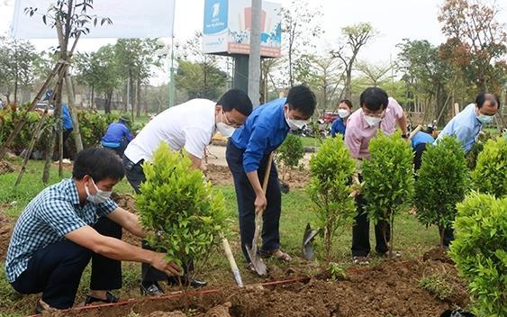  Trồng cây xanh | 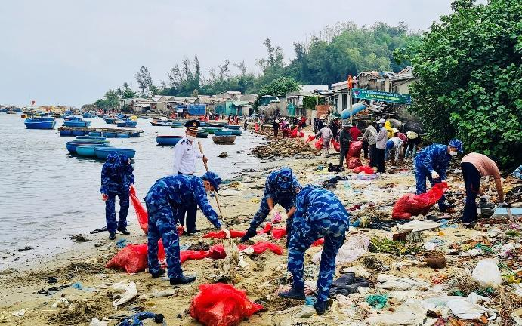  Thu gom rác biển
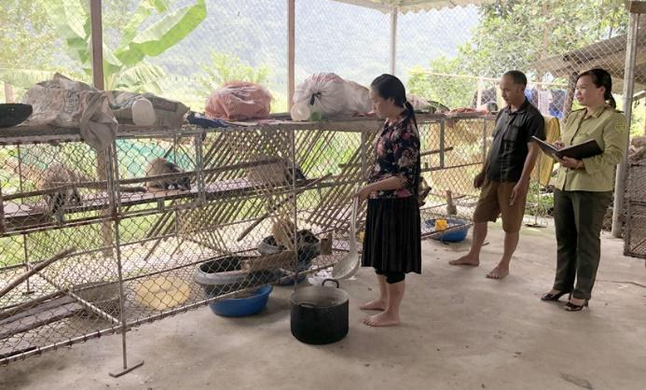  Gây nuôi, phát triển động vật hoang dã | 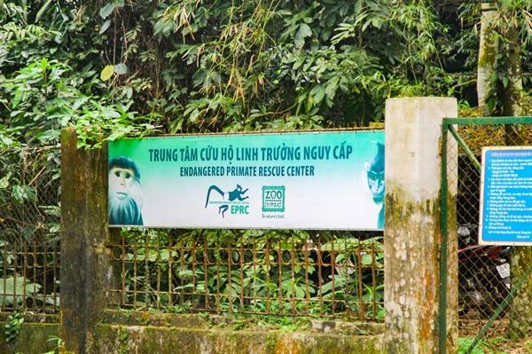  Thành lập các trung tâm cứu hộ, bảo tồn động vật hoang dã

Nhiệm vụ 2: Trao đổi về những hành vi, việc làm của các tổ chức, cá nhân trong việc bảo tồn thế giới tự nhiên và động vật hoang dã  Bước 1: GV chuyển giao nhiệm vụ học tập  - GV chia HS cả lớp thành 6 nhóm.  - GV yêu cầu HS thảo luận theo nhóm và thực hiện nhiệm vụ: Trao đổi về những hành vi, việc làm của các tổ chức, cá nhân trong việc bảo tồn thế giới tự nhiên và động vật hoang dã.  - GV yêu cầu các nhóm đọc các trường hợp mở rộng sau và thực hiện nhiệm vụ:  Chỉ ra những hành vi, việc làm để bảo tồn thế giới tự nhiên và động vật hoang dã trong những trường hợp dưới đây:  + Nhóm 1, 2:  + Nhóm 3, 4:  + Nhóm 5, 6:  Bước 2: HS tiếp nhận, thực hiện nhiệm vụ học tập  - HS thảo luận theo nhóm, liên hệ thực tế, bản thân và nêu những hành vi, việc làm của các tổ chức, cá nhân trong việc bảo tồn thế giới tự nhiên và động vật hoang dã.  - HS đọc các trường hợp và thực hiện nhiệm vụ.  - GV quan sát, hướng dẫn, hỗ trợ các nhóm trong quá trình thảo luận (nếu cần thiết).  Bước 3: Báo cáo kết quả hoạt động, thảo luận  - GV mời đại diện các nhóm trình bày về những hành vi, việc làm của các tổ chức, cá nhân trong việc bảo tồn thế giới tự nhiên và động vật hoang dã.  - GV mời các nhóm trình bày kết quả thảo luận về các trường hợp:  + Trường hợp 1: Thu nhặt hạt giống cây quý hiếm, gieo hạt và trồng cây con vào rừng.  + Trường hợp 2: Tuyên truyền thuyết phục các gia đình giao nộp gấu nuôi vào Trung tâm bảo tồn động vật hoang dã; cứu chữa phục hồi và dạy cách thích nghi với môi trường tự nhiên; thả về với tự nhiên.  + Trường hợp 3: Thuyết phục người dân chấm dứt việc khai thác cây bừa bãi; tổ chức du lịch sinh thái tại địa phương.  - GV yêu cầu các HS khác lắng nghe, nhận xét, bổ sung ý kiến (nếu có).  Bước 4: Đánh giá kết quả thực hiện nhiệm vụ học tập  - GV nhận xét, đánh giá, kết luận.  - GV chuyển sang nhiệm vụ tiếp theo. | 1.2. Trao đổi về những hành vi, việc làm của các tổ chức, cá nhân trong việc bảo tồn thế giới tự nhiên và động vật hoang dã  - Tổ chức tọa đàm về chủ đề bảo tồn động vật hoang dã;  - Tổ chức cuộc thi tìm hiểu về bảo tồn thế giới tự nhiên và động vật hoang dã;  - Tuyên truyền, phổ biến thông tin về bảo tồn thế giới tự nhiên và động vật hoang dã;  - Tham gia cứu hộ, chăm sóc động vật hoang dã bị thương;  - Phản đối những hành động gây tổn hại đến sự sống và phát triển của động vật hoang dã;  - ...
  Trường hợp 1. Một nhóm các bạn trẻ lập thành nhóm mang tên “Những chiến binh xanh”. Họ cùng các cán bộ kiểm lâm xã B tổ chức thu nhặt những hạt giống cây quý hiếm, gieo hạt vào bầu đất giống và chăm sóc cây con. Khi cây con đã lớn, các “chiến binh xanh” mang cây vào trồng trong rừng theo sự hướng dẫn của cán bộ kiểm lâm.
  Trường hợp 2. Một số gia đình ở xã B đã giấu chính quyền nuôi gấu lấy mật. Sau một thời gian được tuyên truyền, các gia đình này đã tự nguyện mang gấu đến Trung tâm bảo tồn động vật hoang dã M để giao nộp. Những con gấu đã bị nhốt, bị xích lâu năm trong chuồng chật hẹp, nay được cứu chữa phục hồi tại trung tâm, được học cách thích nghi với môi trường tự nhiên trước khi được trả về với tự nhiên.
  Trường hợp 3. Thời gian vừa qua, nhiều người dân ở xã A đã khai thác ồ ạt cây rừng tự nhiên để mang bán kiếm tiền dẫn đến sụt giảm thậm chí là biến mất một số loài cây tự nhiên. Trước tình hình đó, Hội Nông dân xã cùng cán bộ kiểm lâm đã thuyết phục người dân chấm dứt việc khai thác cây bừa bãi và vận động các hộ gia đình tăng thu nhập bằng cách tổ chức du lịch sinh thái tại địa phương.
Nhiệm vụ 3: Xác định những việc em có thể làm để góp phần bảo tồn thế giới tự nhiên và động vật hoang dã  Bước 1: GV chuyển giao nhiệm vụ học tập  - GV tổ chức cho HS chia sẻ theo nhóm: Xác định những việc em có thể làm để góp phần bảo tồn thế giới tự nhiên và động vật hoang dã.  - GV trình chiếu cho HS xem video về công tác bảo tồn động vật hoang dã của người trẻ:  https://www.youtube.com/watch?v=fdzbutyE7O0  Bước 2: HS tiếp nhận, thực hiện nhiệm vụ học tập  - HS thảo luận theo nhóm, liên hệ thực tế, bản thân và trả lời câu hỏi.  - GV quan sát, hướng dẫn, hỗ trợ các nhóm trong quá trình thảo luận (nếu cần thiết).  Bước 3: Báo cáo kết quả hoạt động, thảo luận  - GV mời đại diện các nhóm trình bày về những việc HS có thể làm để góp phần bảo tồn thế giới tự nhiên và động vật hoang dã.  - GV yêu cầu các HS khác lắng nghe, nhận xét, bổ sung ý kiến (nếu có).  Bước 4: Đánh giá kết quả thực hiện nhiệm vụ học tập  - GV nhận xét, đánh giá, kết luận: Có rất nhiều tổ chức, cá nhân đang tham gia bảo tồn thế giới tự nhiên và động vật hoang dã ở địa phương chúng ta cũng như trên cả nước. Có những người tình nguyện làm công việc này không cần thù lao, mà tất cả vì lợi ích cộng đồng.  - GV chuyển sang hoạt động tiếp theo. | 1.3. Xác định những việc em có thể làm để góp phần bảo tồn thế giới tự nhiên và động vật hoang dã  - Sử dụng sản phẩm bền vững.  - Hạn chế sử dụng đồ nhựa.  - Tiết kiệm năng lượng và nước.  - Tham gia các hoạt động bảo vệ môi trường.  - Ủng hộ các tổ chức bảo tồn.  - ...
Hoạt động 2. Tìm hiểu thực trạng bảo tồn danh lam thắng cảnh ở địa phương
a. Mục tiêu: Thông qua hoạt động, HS tìm hiểu và nêu được thông tin cơ bản về thực trạng bảo tồn danh lam thắng cảnh ở địa phương.
b. Nội dung: GV hướng dẫn tìm hiểu thực trạng bảo tồn danh lam thắng cảnh ở địa phương theo các nội dung:
- Nêu tên những danh lam, thắng cảnh ở địa phương cần được bảo tồn.
- Liệt kê những việc làm của cá nhân, tổ chức nhằm bảo tồn danh lam thắng cảnh ở địa phương mà em biết.
c. Sản phẩm: Câu trả lời của HS về thực trạng bảo tồn danh lam thắng cảnh ở địa phương và chuẩn kiến thức của GV.
d. Tổ chức thực hiện:
HOẠT ĐỘNG CỦA GV - HS | DỰ KIẾN SẢN PHẨM
Nhiệm vụ 1: Nêu tên những danh lam, thắng cảnh ở địa phương cần được bảo tồn  Bước 1: GV chuyển giao nhiệm vụ học tập  - GV yêu cầu HS thảo luận theo nhóm, vận dụng hiểu biết để thực hiện nhiệm vụ: Nêu tên những danh lam, thắng cảnh ở địa phương cần được bảo tồn.  - GV trình chiếu cho HS quan sát một số danh lam thắng cảnh cần được bảo tồn ở Hải Phòng:  Bước 2: HS tiếp nhận, thực hiện nhiệm vụ học tập  - HS thảo luận theo nhóm, liên hệ bản thân và kể tên những danh lam, thắng cảnh ở địa phương cần được bảo tồn.  - GV quan sát, hướng dẫn, hỗ trợ các nhóm trong quá trình thảo luận (nếu cần thiết).  Bước 3: Báo cáo kết quả hoạt động, thảo luận  - GV mời đại diện các nhóm lần lượt trình bày tên những danh lam, thắng cảnh ở địa phương cần được bảo tồn.  - GV yêu cầu các nhóm còn lại lắng nghe, nhận xét, bổ sung ý kiến (nếu có).  Bước 4: Đánh giá kết quả thực hiện nhiệm vụ học tập  - GV nhận xét, đánh giá và tổng hợp những danh lam, thắng cảnh ở địa phương cần được bảo tồn.  - GV chuyển sang nhiệm vụ tiếp theo. | 2. Tìm hiểu thực trạng bảo tồn danh lam thắng cảnh ở địa phương  2.1. Nêu tên những danh lam, thắng cảnh ở địa phương cần được bảo tồn  Những danh lam thắng cảnh ở Hải Phòng cần được bảo tồn:  - Bãi biển Đồ Sơn.  - Núi Voi.  - Vịnh Lan Hạ.  - Quần đảo Cát Bà.  - Đền Trạng Trình Nguyễn Bỉnh Khiêm.  - ...
  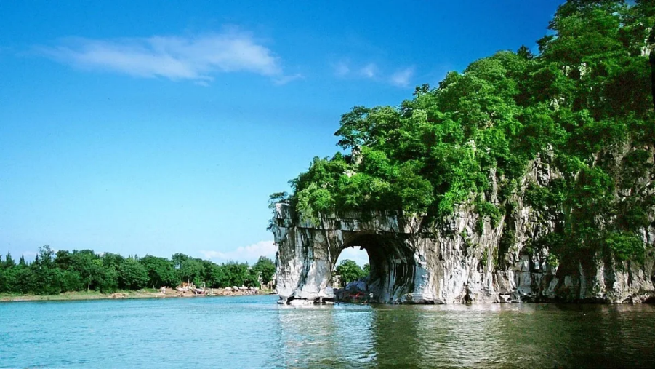
  Núi Voi
  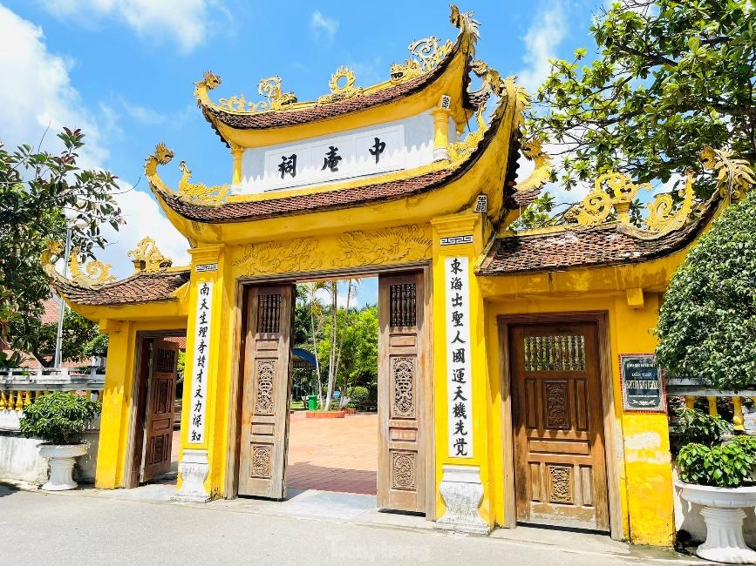
  Đền Trạng Trình Nguyễn Bỉnh Khiêm
  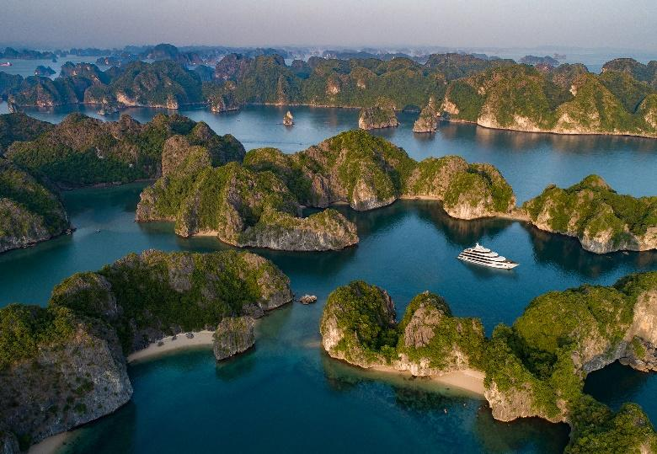
  Quần đảo Cát Bà
Nhiệm vụ 2: Liệt kê những việc làm của cá nhân, tổ chức nhằm bảo tồn danh lam thắng cảnh ở địa phương mà em biết  Bước 1: GV chuyển giao nhiệm vụ học tập  - GV yêu cầu HS thảo luận theo nhóm đôi, thực hiện nhiệm vụ: Liệt kê những việc làm của cá nhân, tổ chức nhằm bảo tồn danh lam thắng cảnh ở địa phương mà em biết.  - GV gợi ý một số câu hỏi thảo luận chung:  + Em có nhận xét gì về những việc làm của cá nhân, tổ chức trong việc bảo tồn danh lam thắng cảnh ở địa phương?  + Liên hệ đến trường mình: Theo em, HS, cán bộ và GV nhà trường có thể tham gia những công việc gì để cùng bảo tồn các danh lam thắng cảnh đó?  - GV trình chiếu cho HS quan sát một số hình ảnh về những việc làm của cá nhân, tổ chức nhằm bảo tồn danh lam thắng cảnh. (Đính kèm phía dưới Nhiệm vụ 2)  Bước 2: HS tiếp nhận, thực hiện nhiệm vụ học tập  - HS thảo luận theo nhóm, liên hệ thực tế, bản thân và liệt kê những việc làm của cá nhân, tổ chức nhằm bảo tồn danh lam thắng cảnh ở địa phương.  - GV quan sát, hướng dẫn, hỗ trợ các nhóm trong quá trình thảo luận (nếu cần thiết).  Bước 3: Báo cáo kết quả hoạt động, thảo luận  - GV mời đại diện các nhóm trình bày về những việc làm của cá nhân, tổ chức nhằm bảo tồn danh lam thắng cảnh ở địa phương.  - GV yêu cầu các HS khác lắng nghe, nhận xét, bổ sung ý kiến (nếu có).  Bước 4: Đánh giá kết quả thực hiện nhiệm vụ học tập  - GV nhận xét, đánh giá, kết luận: Danh lam thắng cảnh của địa phương là những di sản văn hóa quan trọng mà mỗi chúng ta đều có trách nhiệm bảo tồn, gìn giữ cho thế hệ mình và muôn đời sau.  - GV chuyển sang hoạt động tiếp theo. | 2.2. Liệt kê những việc làm của cá nhân, tổ chức nhằm bảo tồn danh lam thắng cảnh ở địa phương mà em biết  - Tu bổ, khôi phục lại nguyên trạng;  - Xây dựng thêm các công trình phụ trợ cho việc giữ gìn danh lam thắng cảnh.  - Giữ gìn cảnh quan chung, vệ sinh công cộng ở địa điểm có danh lam thắng cảnh;  - ...
MỘT SỐ HÌNH ẢNH VỀ NHỮNG VIỆC LÀM CỦA
CÁ NHÂN, TỔ CHỨC NHẰM BẢO TỒN DANH LAM THẮNG CẢNH
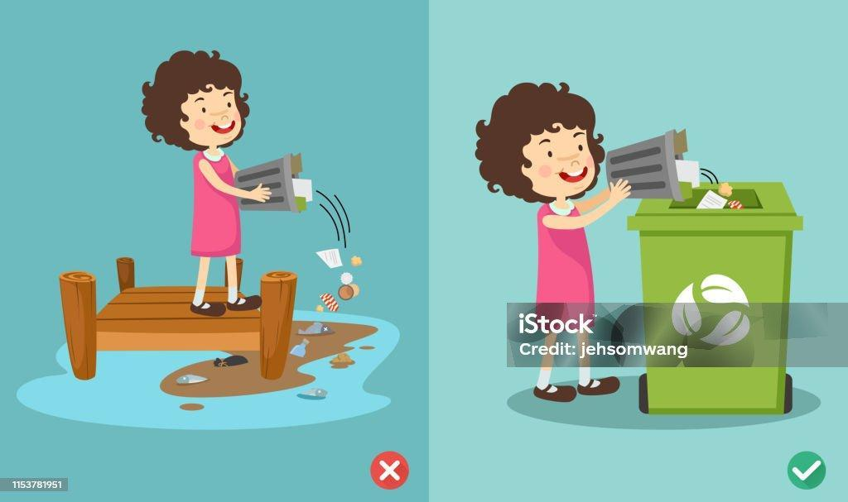  Không vứt rác xuống sông, hồ | 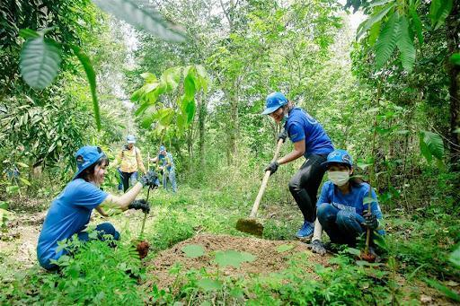  Trồng cây gây rừng
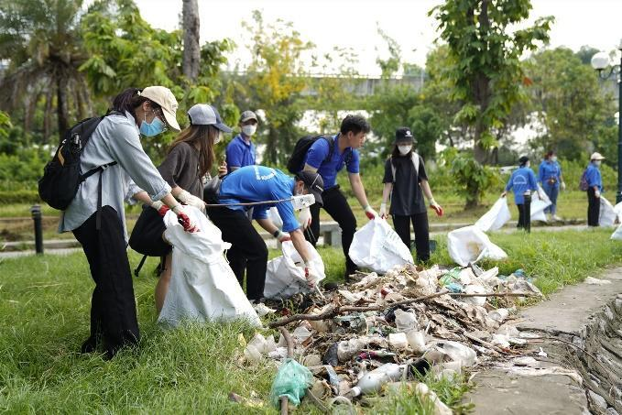  Thu gom rác, làm sạch môi trường ở những nơi công cộng | 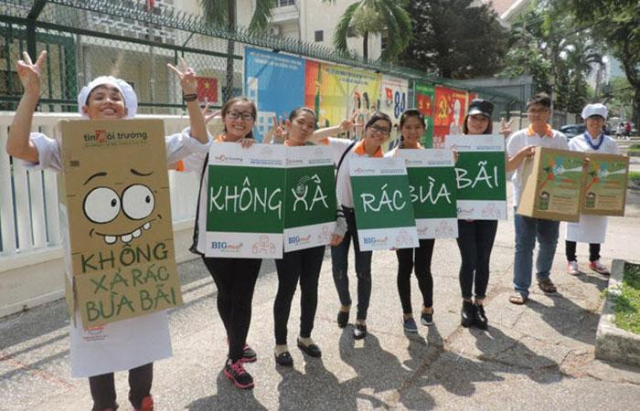  Tuyên truyền mọi người không xả rác bừa bãi nơi công cộng
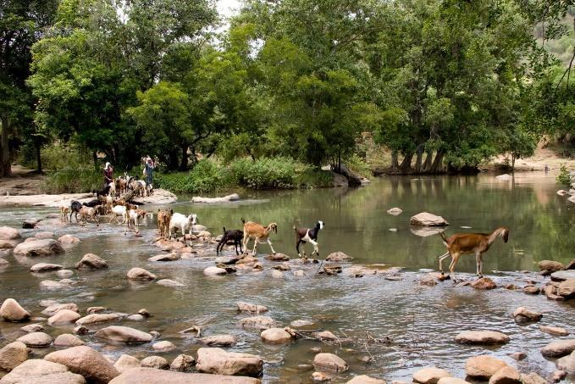  Sử dụng hợp lí tài nguyên thiên nhiên | 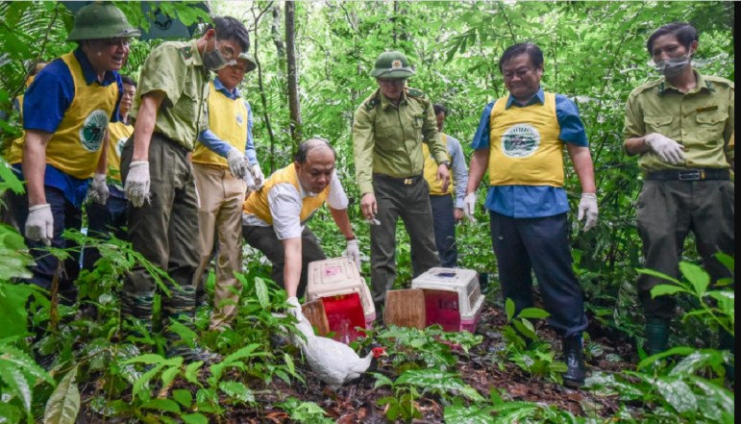  Bảo tồn các vườn quốc gia

Hoạt động 3. Đánh giá thực trạng bảo tồn danh lam thắng cảnh ở địa phương
a. Mục tiêu: Thông qua hoạt động, HS có khả năng:
- Trình bày được các nội dung, phương pháp cơ bản để đánh giá thực trạng bảo tồn danh lam thắng cảnh ở địa phương.
- Thực hiện được việc đánh giá thực trạng bảo tồn danh lam thắng cảnh ở địa phương.
b. Nội dung: GV hướng dẫn HS đánh giá thực trạng bảo tồn danh lam thắng cảnh ở địa phương theo các nội dung:
- Xác định các nội dung để đánh giá thực trạng bảo tồn danh lam thắng cảnh ở địa phương.
- Vận dụng kiến thức của bản thân về vấn đề bảo vệ cảnh quan thiên nhiên và đa dạng sinh học.
- Thực hiện đánh giá và báo cáo kết quả.
c. Sản phẩm: HS đánh giá thực trạng bảo tồn danh lam thắng cảnh ở địa phương và chuẩn kiến thức của GV.
d. Tổ chức thực hiện:
HOẠT ĐỘNG CỦA GV - HS | DỰ KIẾN SẢN PHẨM
Nhiệm vụ 1: Xác định các nội dung để đánh giá thực trạng bảo tồn danh lam thắng cảnh ở địa phương  Bước 1: GV chuyển giao nhiệm vụ học tập  - GV chia lớp thành 4 nhóm.  - GV yêu cầu các nhóm thực hiện nhiệm vụ: Em hãy xác định các nội dung để đánh giá thực trạng bảo tồn danh lam thắng cảnh ở địa phương.  - GV đưa ra một số cách thức HS có thể sử dụng để thực hiện nhiệm vụ:  + Viết lên giấy A0.  + Vẽ sơ đồ tư duy.  +Phát biểu theo từng cặp đôi ngồi cạnh nhau.  + ...  Bước 2: HS tiếp nhận, thực hiện nhiệm vụ học tập  - HS thảo luận theo nhóm, liên hệ bản thân và xác định các nội dung để đánh giá thực trạng bảo tồn danh lam thắng cảnh ở địa phương.  - GV quan sát, hướng dẫn, hỗ trợ HS trong quá trình thảo luận (nếu cần thiết).  Bước 3: Báo cáo kết quả hoạt động, thảo luận  - GV mời đại diện các nhóm lần lượt trình bày các nội dung để đánh giá thực trạng bảo tồn danh lam thắng cảnh ở địa phương.  - GV yêu cầu HS còn lại lắng nghe, nhận xét, bổ sung ý kiến (nếu có).  Bước 4: Đánh giá kết quả thực hiện nhiệm vụ học tập  - GV nhận xét, đánh giá quá trình thảo luận của HS.  - GV chuyển sang nhiệm vụ tiếp theo. | 3. Đánh giá thực trạng bảo tồn danh lam thắng cảnh ở địa phương  3.1. Xác định các nội dung để đánh giá thực trạng bảo tồn danh lam thắng cảnh ở địa phương  - Những việc đã thực hiện tốt;  - Những hạn chế hoặc việc chưa làm được;  - Bài học kinh nghiệm.
Nhiệm vụ 2: Lựa chọn phương pháp, phương tiện đánh giá  Bước 1: GV chuyển giao nhiệm vụ học tập  - GV yêu cầu HS thảo luận theo nhóm và thực hiện: Lựa chọn phương pháp, phương tiện đánh giá.  - GV đặt câu hỏi cho HS: Các em có câu hỏi hay thắc mắc nào về việc sử dụng các phương pháp, phương tiện đánh giá đã nêu không?  - GV lưu ý: Việc lựa chọn công cụ khảo sát phù hợp sẽ quyết định chất lượng và tính khả thi của việc đánh giá. (Ví dụ, một số vùng sâu, vùng xa, nếu bà con còn tình trạng mù chữ thì việc phỏng vấn trực tiếp sẽ phù hợp hơn là dùng phiếu hỏi in sẵn).  Bước 2: HS tiếp nhận, thực hiện nhiệm vụ học tập  - HS thảo luận theo cặp, liên hệ thực tế, bản thân và lựa chọn phương pháp, phương tiện đánh giá.  - GV quan sát, hướng dẫn, hỗ trợ các nhóm trong quá trình thảo luận (nếu cần thiết).  Bước 3: Báo cáo kết quả hoạt động, thảo luận  - GV mời đại diện HS chia sẻ phương pháp, phương tiện đánh giá.  - GV yêu cầu các HS khác lắng nghe, nhận xét, bổ sung ý kiến (nếu có).  Bước 4: Đánh giá kết quả thực hiện nhiệm vụ học tập  - GV nhận xét, đánh giá, tổng hợp phương pháp, phương tiện đánh giá.  - GV chuyển sang nhiệm vụ tiếp theo. | 3.2. Lựa chọn phương pháp, phương tiện đánh giá  - Thiết kế và sử dụng phiếu khảo sát thực trạng.  - Phỏng vấn người dân sống gần danh lam thắng cảnh.  - ...
Nhiệm vụ 3: Thực hiện đánh giá và báo cáo kết quả  Bước 1: GV chuyển giao nhiệm vụ học tập  GV yêu cầu HS về nhà thực hiện nhiệm vụ:  - Tiến hành đánh giá thực trạng bảo tồn một danh lam thắng cảnh ở địa phương.  - Ghi tóm tắt lại kết quả vào giấy A0 hoặc file trình chiếu để báo cáo vào tiết học sau.  Bước 2: HS tiếp nhận, thực hiện nhiệm vụ học tập  - HS liên hệ thực tế để thực hiện đánh giá, ghi lại kết quả.  - GV quan sát, hướng dẫn, hỗ trợ các nhóm (nếu cần thiết).  Bước 3: Báo cáo kết quả hoạt động, thảo luận  - GV mời đại diện HS chia sẻ kết quả thực hiện đánh giá.  - GV yêu cầu các HS khác lắng nghe, nhận xét, góp ý (nếu có).  Bước 4: Đánh giá kết quả thực hiện nhiệm vụ học tập  - GV nhận xét, đánh giá, kết luận: Một số danh lam thắng cảnh ở địa phương chúng ta có thể bị xuống cấp, hư hại theo thời gian hoặc do thiếu sự quan tâm chăm sóc. Việc đánh giá thực trạng bảo tồn các danh lam thắng cảnh đó sẽ giúp cho cá nhân, tổ chức có cơ sở đề xuất những biện pháp can thiệp phù hợp để trùng tu, nâng cấp, bảo vệ các địa điểm này tốt hơn.  - GV chuyển sang hoạt động tiếp theo. | 3.3. Thực hiện đánh giá và báo cáo kết quả  HS liên hệ thực tế để thực hiện đánh giá, ghi lại kết quả.
Hoạt động 4. Đề xuất và thực hiện các giải pháp tích cực, sáng tạo để bảo tồn cảnh quan thiên nhiên
a. Mục tiêu: Thông qua hoạt động, HS đề xuất được một số giải pháp tích cực, sáng tạo nhằm bảo tồn cảnh quan thiên nhiên ở địa phương hoặc các vùng lân cận và thực hiện được một số các giải pháp đã đề xuất.
b. Nội dung: GV hướng dẫn HS đề xuất và thực hiện các giải pháp tích cực, sáng tạo để bảo tồn cảnh quan thiên nhiên theo các nội dung:
- Đề xuất các giải pháp tích cực, sáng tạo để bảo tồn cảnh quan thiên nhiên.
- Thực hiện giải pháp bảo tồn cảnh quan thiên nhiên của địa phương.
- Báo cáo kết quả thực hiện.
c. Sản phẩm: HS đề xuất và thực hiện được các giải pháp tích cực, sáng tạo để bảo tồn cảnh quan thiên nhiên.
d. Tổ chức thực hiện:
HOẠT ĐỘNG CỦA GV - HS | DỰ KIẾN SẢN PHẨM
Nhiệm vụ 1: Đề xuất các giải pháp tích cực, sáng tạo để bảo tồn cảnh quan thiên nhiên  Bước 1: GV chuyển giao nhiệm vụ học tập  - GV chia lớp thành 4 nhóm.  - GV yêu cầu các nhóm thực hiện nhiệm vụ: Đề xuất các giải pháp tích cực, sáng tạo để bảo tồn cảnh quan thiên nhiên.  - GV lưu ý HS về các tiêu chí chung của một giải pháp tốt: tính phù hợp, tính khả thi, tác động tích cực, đến đối tượng cần can thiệp; tính độc đáo, sáng tạo và không trùng lặp,...  - GV gợi ý câu hỏi thảo luận chung:  + Trong số các giải pháp đã liệt kê, theo em những giải pháp nào là khả thi?  + Giải pháp nào phù hợp cho HS tham gia thực hiện?  + Giải pháp nào mang tính sáng tạo, độc đáo?  Bước 2: HS tiếp nhận, thực hiện nhiệm vụ học tập  - HS thảo luận theo nhóm, liên hệ bản thân và đưa ra các giải pháp tích cực, sáng tạo để bảo tồn cảnh quan thiên nhiên.  - GV quan sát, hướng dẫn, hỗ trợ các cặp trong quá trình thảo luận (nếu cần thiết).  Bước 3: Báo cáo kết quả hoạt động, thảo luận  - GV mời đại diện các nhóm lần lượt trình bày các giải pháp tích cực, sáng tạo để bảo tồn cảnh quan thiên nhiên.  - GV yêu cầu HS còn lại lắng nghe, nhận xét, bổ sung ý kiến (nếu có).  Bước 4: Đánh giá kết quả thực hiện nhiệm vụ học tập  - GV nhận xét, đánh giá và tổng hợp các đề xuất của HS.  - GV chuyển sang nhiệm vụ tiếp theo. | 4. Đề xuất và thực hiện các giải pháp tích cực, sáng tạo để bảo tồn cảnh quan thiên nhiên  4.1. Đề xuất các giải pháp tích cực, sáng tạo để bảo tồn cảnh quan thiên nhiên  - Thực hiện dự án đổi rác lấy cây xanh;  - Đặt nhiều thùng rác ở khu vực tổ chức tham quan;  - Tham gia trồng cây, gây rừng;  - Tuyên truyền trong cộng đồng về vẻ đẹp, ý nghĩa của cảnh quan thiên nhiên và việc bảo tồn cảnh quan thiên nhiên;  - Sử dụng các nguồn tài nguyên thiên nhiên hợp lí, tiết kiệm;  - Quản lí việc xây dựng, không phá vỡ hệ sinh thái của cảnh quan thiên nhiên;  - ...
Nhiệm vụ 2: Thực hiện giải pháp bảo tồn cảnh quan thiên nhiên của địa phương  Bước 1: GV chuyển giao nhiệm vụ học tập  - GV hướng dẫn HS thực hiện giải pháp bảo tồn cảnh quan thiên nhiên của địa phương.  + Lựa chọn cảnh quan thiên nhiên cần được bảo tồn;  + Xác định những việc cần làm;  + Lựa chọn giải pháp phù hợp và lập kế hoạch thực hiện;  + Thực hiện giải pháp.  - GV lưu ý HS về việc chọn giải pháp:  + Lựa chọn giải pháp phù hợp với điều kiện học tập, địa điểm, quỹ thời gian,... của em.  + Nên chọn giải pháp đơn giản, dễ thực hiện, có tính khả thi cao đối với độ tuổi của các em.  - GV yêu cầu HS thực hiện giải pháp bảo tồn cảnh quan thiên nhiên của địa phương và ghi lại kết quả.  - GV trình chiếu cho HS xem video về phát triển du lịch gắn với bảo vệ cảnh quan thiên nhiên của tỉnh Thanh Hóa:  https://www.youtube.com/watch?v=h6glK6NoRmI (0:21 – 4:02)  Bước 2: HS tiếp nhận, thực hiện nhiệm vụ học tập  - HS thực hiện giải pháp bảo tồn cảnh quan thiên nhiên của địa phương và ghi lại kết quả.  - GV quan sát, hướng dẫn, hỗ trợ các nhóm (nếu cần thiết).  Bước 3: Báo cáo kết quả hoạt động, thảo luận  - GV mời đại diện HS chia sẻ kết quả thực hiện giải pháp bảo tồn cảnh quan thiên nhiên của địa phương vào tiết học sau.  - GV yêu cầu các HS khác lắng nghe, nhận xét, góp ý (nếu có).  Bước 4: Đánh giá kết quả thực hiện nhiệm vụ học tập  - GV nhận xét, đánh giá, yêu cầu HS tiếp tục thực hiện giải pháp bảo tồn cảnh quan thiên nhiên của địa phương.  - GV chuyển sang nhiệm vụ tiếp theo. | 4.2. Thực hiện giải pháp bảo tồn cảnh quan thiên nhiên của địa phương  - Lựa chọn cảnh quan thiên nhiên cần được bảo tồn;  - Xác định những việc cần làm;  - Lựa chọn giải pháp phù hợp và lập kế hoạch thực hiện;  - Thực hiện giải pháp.
Nhiệm vụ 3: Báo cáo kết quả thực hiện  Bước 1: GV chuyển giao nhiệm vụ học tập  GV tổ chức cho HS báo cáo kết quả thực hiện giải pháp bảo tồn cảnh quan thiên nhiên đã thực hiện tại địa phương.  Bước 2: HS tiếp nhận, thực hiện nhiệm vụ học tập  HS báo cáo kết quả thực hiện giải pháp bảo tồn cảnh quan thiên nhiên đã thực hiện tại địa phương trước lớp.  Bước 3: Báo cáo kết quả hoạt động, thảo luận  - GV mời đại diện HS chia sẻ kết quả thực hiện giải pháp bảo tồn cảnh quan thiên nhiên đã thực hiện tại địa phương trước lớp.  - GV yêu cầu các HS khác lắng nghe, nhận xét, góp ý (nếu có).  Bước 4: Đánh giá kết quả thực hiện nhiệm vụ học tập  - GV nhận xét, đánh giá, kết luận: Có rất nhiều giải pháp để bảo tồn cảnh quan thiên nhiên của địa phương. HS chúng ta nên lựa chọn tham gia thực hiện các giải pháp đơn giản, khả thi, phù hợp với điều kiện học tập và khả năng của mỗi người.  - GV chuyển sang hoạt động tiếp theo. | 4.3. Báo cáo kết quả thực hiện  HS dựa vào quá trình thực hiện để báo cáo kết quả thực hiện giải pháp bảo tồn cảnh quan thiên nhiên đã thực hiện tại địa phương.
Hoạt động 5. Tuyên truyền trong cộng đồng về ý nghĩa của cảnh quan thiên nhiên
a. Mục tiêu: Thông qua hoạt động, HS xây dựng và thực hiện được kế hoạch tuyên truyền trong cộng đồng về ý nghĩa của cảnh quan thiên nhiên.
b. Nội dung: GV hướng dẫn HS tuyên truyền trong cộng đồng về ý nghĩa của cảnh quan thiên nhiên theo các nội dung:
- Xây dựng kế hoạch tuyên truyền trong cộng đồng về ý nghĩa của cảnh quan thiên nhiên.
- Thực hiện kế hoạch và báo cáo kết quả.
c. Sản phẩm: HS tuyên truyền trong cộng đồng về ý nghĩa của cảnh quan thiên nhiên.
d. Tổ chức thực hiện:
HOẠT ĐỘNG CỦA GV - HS | DỰ KIẾN SẢN PHẨM
Nhiệm vụ 1: Xây dựng kế hoạch tuyên truyền trong cộng đồng về ý nghĩa của cảnh quan thiên nhiên  Bước 1: GV chuyển giao nhiệm vụ học tập  - GV chia lớp thành các nhóm 4-6 HS/ nhóm.  - GV yêu cầu các nhóm thực hiện nhiệm vụ: Xây dựng kế hoạch tuyên truyền trong cộng đồng về ý nghĩa của cảnh quan thiên nhiên.  - GV lưu ý HS:  + Lựa chọn một cảnh quan thiên nhiên cụ thể, gần gũi ở địa phương để định hướng trong việc xây dựng kế hoạch tuyên truyền.  + Kế hoạch nên phù hợp với khả năng thực hiện, quỹ thời gian của bản thân HS để tăng tính khả thi.  Bước 2: HS tiếp nhận, thực hiện nhiệm vụ học tập  - HS thảo luận theo nhóm, xây dựng kế hoạch tuyên truyền trong cộng đồng về ý nghĩa của cảnh quan thiên nhiên.  - GV quan sát, hướng dẫn, hỗ trợ HS trong quá trình thảo luận (nếu cần thiết).  Bước 3: Báo cáo kết quả hoạt động, thảo luận  - GV mời đại diện các nhóm lần lượt trình bày kết quả thảo luận.  - GV yêu cầu HS còn lại lắng nghe, nhận xét, bổ sung ý kiến (nếu có).  Bước 4: Đánh giá kết quả thực hiện nhiệm vụ học tập  - GV nhận xét, đánh giá và khuyến khích HS thể hiện tính sáng tạo trong việc lựa chọn hình thức tuyên truyền, thiết kế thông điệp tuyên truyền.  - GV chuyển sang nhiệm vụ tiếp theo. | 5. Tuyên truyền trong cộng đồng về ý nghĩa của cảnh quan thiên nhiên  5.1. Xây dựng kế hoạch tuyên truyền trong cộng đồng về ý nghĩa của cảnh quan thiên nhiên  - Tìm ý tưởng chủ đạo cho kế hoạch tuyên truyền;  - Xác định mục tiêu, đối tượng, thời gian, địa điểm,... của kế hoạch;  - Xác định nội dung tuyên truyền:  + Ý nghĩa của cảnh quan thiên nhiên đối với con người, cuộc sống;  + Thông điệp gìn giữ cảnh quan thiên nhiên;  + Giới thiệu đến cộng đồng những sáng kiến, hoạt động hữu ích trong việc bảo tồn cảnh quan thiên nhiên của địa phương.  - Lựa chọn hình thức tuyên truyền;  - Phân công thực hiện;  - ...
Nhiệm vụ 2: Thực hiện kế hoạch và báo cáo kết quả  Bước 1: GV chuyển giao nhiệm vụ học tập  GV giao nhiệm vụ cho HS về nhà:  - Tự lựa chọn thời điểm thực hiện việc tuyên truyền.  - Thực hiện kế hoạch tuyên truyền trong cộng đồng về ý nghĩa của cảnh quan thiên nhiên.  - Ghi chép lại quá trình thực hiện và kết quả.  - Rút ra nhận xét, bài học kinh nghiệm sau khi thực hiện tuyên truyền.  Bước 2: HS tiếp nhận, thực hiện nhiệm vụ học tập  - HS liên hệ thực tế để thực hiện kế hoạch tuyên truyền, ghi lại kết quả.  - GV quan sát, hướng dẫn, hỗ trợ các nhóm (nếu cần thiết).  Bước 3: Báo cáo kết quả hoạt động, thảo luận  - GV mời đại diện HS chia sẻ kết quả thực hiện kế hoạch tuyên truyền.  - GV yêu cầu các HS khác lắng nghe, nhận xét, góp ý (nếu có).  Bước 4: Đánh giá kết quả thực hiện nhiệm vụ học tập  - GV nhận xét, đánh giá, kết luận: Việc tuyên truyền về ý nghĩa của cảnh quan thiên nhiên giúp cộng đồng nâng cao nhận thức và có hành động tích cực nhằm bảo tồn cảnh quan, đồng thời cũng giúp chúng ta hiểu thêm về giá trị, vẻ đẹp của những cảnh quan đó.  - GV chuyển sang hoạt động tiếp theo. | 5.2. Thực hiện kế hoạch và báo cáo kết quả  HS liên hệ thực tế để thực hiện kế hoạch tuyên truyền, ghi lại kết quả.
Hoạt động 6. Khảo sát thực trạng thế giới động, thực vật ở địa phương
a. Mục tiêu: Thông qua hoạt động, HS lập và thực hiện được kế hoạch khảo sát thực trạng thế giới động, thực vật và bảo vệ thế giới động, thực vật ở địa phương.
b. Nội dung: GV hướng dẫn HS khảo sát thực trạng thế giới động, thực vật ở địa phương theo các nội dung:
- Lập kế hoạch khảo sát thực trạng thế giới động, thực vật và việc bảo vệ thế giới động, thực vật ở địa phương.
- Thực hiện khảo sát theo kế hoạch và báo cáo kết quả.
c. Sản phẩm: HS thực hiện khảo sát thực trạng thế giới động, thực vật ở địa phương.
d. Tổ chức thực hiện:
HOẠT ĐỘNG CỦA GV - HS | DỰ KIẾN SẢN PHẨM
Nhiệm vụ 1: Lập kế hoạch khảo sát thực trạng thế giới động, thực vật và việc bảo vệ thế giới động, thực vật ở địa phương  Bước 1: GV chuyển giao nhiệm vụ học tập  - GV chia lớp thành các nhóm 4-6 HS/ nhóm.  - GV yêu cầu các nhóm thực hiện nhiệm vụ: Lập kế hoạch khảo sát thực trạng thế giới động, thực vật và việc bảo vệ thế giới động, thực vật ở địa phương.  Bước 2: HS tiếp nhận, thực hiện nhiệm vụ học tập  - HS thảo luận theo nhóm, xây dựng kế hoạch khảo sát thực trạng thế giới động, thực vật và việc bảo vệ thế giới động, thực vật ở địa phương.  - GV quan sát, hướng dẫn, hỗ trợ HS trong quá trình thảo luận (nếu cần thiết).  Bước 3: Báo cáo kết quả hoạt động, thảo luận  - GV mời đại diện các nhóm lần lượt trình bày kế hoạch khảo sát thực trạng thế giới động, thực vật và việc bảo vệ thế giới động, thực vật ở địa phương.  - GV yêu cầu HS còn lại lắng nghe, nhận xét, bổ sung ý kiến (nếu có).  Bước 4: Đánh giá kết quả thực hiện nhiệm vụ học tập  - GV nhận xét, đánh giá và yêu cầu HS hoàn thiện kế hoạch của nhóm.  - GV chuyển sang nhiệm vụ tiếp theo. | 6. Khảo sát thực trạng thế giới động, thực vật ở địa phương  6.1. Lập kế hoạch khảo sát thực trạng thế giới động, thực vật và việc bảo vệ thế giới động, thực vật ở địa phương  - Mục tiêu khảo sát;  - Địa điểm, thời gian khảo sát;  - Nội dung khảo sát;  - Phương pháp khảo sát;  - Phương tiện khảo sát;  - Phân công nhiệm vụ;  - ...
Nhiệm vụ 2: Thực hiện khảo sát theo kế hoạch và báo cáo kết quả  Bước 1: GV chuyển giao nhiệm vụ học tập  GV giao nhiệm vụ cho HS về nhà:  - Thống nhất thời gian, địa điểm thực hiện khảo sát.  - Ghi chép lại toàn bộ quá trình thực hiện và kết quả cụ thể của việc khảo sát.  - Vận dụng những cách thức sáng tạo trong việc trình bày báo cáo kết quả khảo sát. Ví dụ: chia sẻ bằng đoạn phim ngắn, sơ đồ tư duy, thuyết trình theo nhóm,...  Bước 2: HS tiếp nhận, thực hiện nhiệm vụ học tập  - HS liên hệ thực tế để thực hiện kế hoạch khảo sát, ghi lại kết quả.  - GV quan sát, hướng dẫn, hỗ trợ các nhóm (nếu cần thiết).  Bước 3: Báo cáo kết quả hoạt động, thảo luận  - GV mời đại diện HS chia sẻ kết quả thực hiện kế hoạch khảo sát.  - GV yêu cầu các HS khác lắng nghe, nhận xét, góp ý (nếu có).  Bước 4: Đánh giá kết quả thực hiện nhiệm vụ học tập  - GV nhận xét, đánh giá, kết luận: Việc khảo sát thực trạng thế giới động, thực vật ở địa phương cho chúng ta những thông tin hữu ích, từ đó đề xuất được các biện pháp phù hợp nhằm bảo vệ thế giới động, thực vật.  - GV chuyển sang hoạt động tiếp theo. | 6.2. Thực hiện khảo sát theo kế hoạch và báo cáo kết quả  HS liên hệ thực tế để thực hiện kế hoạch khảo sát, ghi lại kết quả.
Hoạt động 7. Đánh giá hành vi, việc làm của cá nhân, tổ chức trong việc bảo tồn thế giới tự nhiên và động vật hoang dã
a. Mục tiêu: Thông qua hoạt động, HS sử dụng kết quả khảo sát thực trạng đã có để đánh giá, nhận xét về hành vi, việc làm của cá nhân, tổ chức trong việc bảo tồn thế giới tự nhiên và động vật hoang dã.
b. Nội dung: GV hướng dẫn HS đánh giá hành vi, việc làm của cá nhân, tổ chức trong việc bảo tồn thế giới tự nhiên và động vật hoang dã theo các nội dung:
- Thảo luận kết quả khảo sát thực trạng liên quan đến các những hành vi, việc làm của cá nhân, tổ chức trong việc bảo tồn thế giới tự nhiên và động vật hoang dã.
- Nhận xét, đánh giá về các hành vi, việc làm đó.
c. Sản phẩm: HS đánh giá được hành vi, việc làm của cá nhân, tổ chức trong việc bảo tồn thế giới tự nhiên và động vật hoang dã.
d. Tổ chức thực hiện:
HOẠT ĐỘNG CỦA GV - HS | DỰ KIẾN SẢN PHẨM
Nhiệm vụ 1: Thảo luận kết quả khảo sát thực trạng liên quan đến các những hành vi, việc làm của cá nhân, tổ chức trong việc bảo tồn thế giới tự nhiên và động vật hoang dã  Bước 1: GV chuyển giao nhiệm vụ học tập  - GV yêu cầu HS thảo luận theo nhóm và thực hiện nhiệm vụ: Thảo luận kết quả khảo sát thực trạng liên quan đến các những hành vi, việc làm của cá nhân, tổ chức trong việc bảo tồn thế giới tự nhiên và động vật hoang dã.  - GV gợi ý câu hỏi thảo luận chung:  + Kết quả khảo sát cho thấy hiện trạng thế giới tự nhiên và động vật hoang dã ở địa phương chúng ta hiện nay như thế nào?  + Các loài động vật hoang dã có được quan tâm và bảo vệ không?  + Các cơ quan, tổ chức và người dân địa phương có trách nhiệm như thế nào đối với thực trạng của thế giới động, thực vật như hiện nay? Họ đang gặp khó khăn, thách thức gì trong việc bảo tồn thế giới tự nhiên và động vật hoang dã của địa phương?  - GV trình chiếu cho HS xem video về việc bảo tồn động vật hoang dã của cá nhân, tổ chức:  https://www.youtube.com/watch?v=L1rJ8jhEZ-4  https://www.youtube.com/watch?v=YhZVkpBHU8w  Bước 2: HS tiếp nhận, thực hiện nhiệm vụ học tập  - HS thảo luận theo nhóm, chia sẻ kết quả khảo sát thực trạng liên quan đến các những hành vi, việc làm của cá nhân, tổ chức trong việc bảo tồn thế giới tự nhiên và động vật hoang dã.  - GV quan sát, hướng dẫn, kịp thời hỗ trợ HS (nếu cần thiết).  Bước 3: Báo cáo kết quả hoạt động, thảo luận  - GV mời đại diện HS chia sẻ kết quả khảo sát thực trạng liên quan đến các những hành vi, việc làm của cá nhân, tổ chức trong việc bảo tồn thế giới tự nhiên và động vật hoang dã trước lớp.  - GV yêu cầu HS còn lại lắng nghe, nhận xét, góp ý (nếu có).  Bước 4: Đánh giá kết quả thực hiện nhiệm vụ học tập  - GV nhận xét, đánh giá và kết luận.  - GV chuyển sang nhiệm vụ tiếp theo. | 7. Đánh giá hành vi, việc làm của cá nhân, tổ chức trong việc bảo tồn thế giới tự nhiên và động vật hoang dã  7.1. Thảo luận kết quả khảo sát thực trạng liên quan đến các những hành vi, việc làm của cá nhân, tổ chức trong việc bảo tồn thế giới tự nhiên và động vật hoang dã  HS liên hệ bản thân để thảo luận kết quả khảo sát thực trạng liên quan đến các những hành vi, việc làm của cá nhân, tổ chức trong việc bảo tồn thế giới tự nhiên và động vật hoang dã.
Nhiệm vụ 2: Nhận xét, đánh giá về các hành vi, việc làm đó  Bước 1: GV chuyển giao nhiệm vụ học tập  - GV yêu cầu các nhóm thảo luận, thực hiện nhiệm vụ: Nhận xét, đánh giá về các hành vi, việc làm của cá nhân, tổ chức trong việc bảo tồn thế giới tự nhiên và động vật hoang dã.  - GV gợi ý câu hỏi thảo luận chung:  + Các tổ chức hoặc cá nhân nào đã có những việc làm, hoạt động đóng góp hữu ích nhất cho việc bảo tồn thế giới tự nhiên và động vật hoang dã.  + Còn những hoạt động nào khác cần được thực hiện để công việc trên đạt được hiệu quả cao hơn?  Bước 2: HS tiếp nhận, thực hiện nhiệm vụ học tập  - HS các nhóm thảo luận, nhận xét, đánh giá về các hành vi, việc làm của cá nhân, tổ chức trong việc bảo tồn thế giới tự nhiên và động vật hoang dã.  - GV quan sát, hướng dẫn, kịp thời hỗ trợ HS (nếu cần thiết).  Bước 3: Báo cáo kết quả hoạt động, thảo luận  - GV mời đại diện các nhóm nhận xét, đánh giá về các hành vi, việc làm của cá nhân, tổ chức trong việc bảo tồn thế giới tự nhiên và động vật hoang dã.  - GV yêu cầu các nhóm còn lại lắng nghe, nhận xét, nêu đáp án khác (nếu có).  Bước 4: Đánh giá kết quả thực hiện nhiệm vụ học tập  - GV nhận xét, đánh giá và kết luận: Có rất nhiều cá nhân, tổ chức đang tự nguyện, tích cực tham gia vào việc bảo tồn thế giới tự nhiên và động vật hoang dã. Mỗi chúng ta đều có thể góp sức vào công việc chung này.  - GV chuyển sang hoạt động tiếp theo. | 7.2. Nhận xét, đánh giá về các hành vi, việc làm đó  HS các nhóm thảo luận, nhận xét, đánh giá về các hành vi, việc làm của cá nhân, tổ chức trong việc bảo tồn thế giới tự nhiên và động vật hoang dã.
Hoạt động 8. Thực hiện và tuyên truyền về biện pháp bảo vệ thế giới động, thực vật
a. Mục tiêu: Thông qua hoạt động, HS đề xuất và thực hiện các biện pháp bảo vệ thế giới động, thực vật; tổ chức được ít nhất một hình thức tuyên truyền về các biện pháp đó tới mọi người.
b. Nội dung: GV hướng dẫn HS thực hiện và tuyên truyền về biện pháp bảo vệ thế giới động, thực vật theo các nội dung:
- Đề xuất và thực hiện các biện pháp bảo vệ thế giới động, thực vật.
- Tuyên truyền về các biện pháp bảo vệ thế giới động, thực vật.
- Thực hiện tuyên truyền và báo cáo kết quả.
c. Sản phẩm: HS thực hiện và tuyên truyền về biện pháp bảo vệ thế giới động, thực vật.
d. Tổ chức thực hiện:
HOẠT ĐỘNG CỦA GV - HS | DỰ KIẾN SẢN PHẨM
Nhiệm vụ 1: Đề xuất và thực hiện các biện pháp bảo vệ thế giới động, thực vật  Bước 1: GV chuyển giao nhiệm vụ học tập  - GV chia HS cả lớp thành 4 nhóm.  - GV yêu cầu HS thảo luận theo nhóm và thực hiện nhiệm vụ: Em hãy trao đổi về các biện pháp bảo vệ thế giới động, thực vật.  - GV gợi ý câu hỏi thảo luận:  + Trong số các biện pháp được đề xuất, theo em biện pháp nào là phù hợp, khả thi đối với HS khi triển khai trong thực tế?  + Để có thể thực hiện các biện pháp đó hiệu quả, theo em cần thêm những điều kiện hoặc sự hỗ trợ nào?  - GV nhắc nhở, động viên HS thực hiện các biện pháp bảo vệ thế giới động, thực vật phù hợp với khả năng của mình.  Bước 2: HS tiếp nhận, thực hiện nhiệm vụ học tập  - HS thảo luận theo nhóm, trao đổi về các biện pháp bảo vệ thế giới động, thực vật. Từ đó, thực hiện các biện pháp bảo vệ thế giới động, thực vật phù hợp với khả năng của mình.  - GV quan sát, hướng dẫn, kịp thời hỗ trợ HS (nếu cần thiết).  Bước 3: Báo cáo kết quả hoạt động, thảo luận  - GV mời đại diện các nhóm trình bày các biện pháp bảo vệ thế giới động, thực vật.  - GV yêu cầu HS còn lại lắng nghe, nhận xét, nêu đáp án khác (nếu có).  Bước 4: Đánh giá kết quả thực hiện nhiệm vụ học tập  - GV nhận xét, đánh giá và khuyến khích HS thực hiện các biện pháp bảo vệ thế giới động, thực vật.  - GV chuyển sang nhiệm vụ tiếp theo. | 8. Thực hiện và tuyên truyền về biện pháp bảo vệ thế giới động, thực vật  8.1. Đề xuất và thực hiện các biện pháp bảo vệ thế giới động, thực vật  - Không săn bắt, sử dụng đồ vật có nguồn gốc từ động vật hoang dã;  - Không khai thác trái phép các loài thực vật quý;  - Bảo vệ môi trường sống của các loài động, thực vật;  - Không phá rừng, không gây ô nhiễm môi trường đất, nước;  - Tuyên truyền về giá trị của các loài động, thực vật và nguy cơ mà các loài động, thực vật đang phải đối mặt;  - ...
Nhiệm vụ 2: Tuyên truyền về các biện pháp bảo vệ thế giới động, thực vật  Bước 1: GV chuyển giao nhiệm vụ học tập  - GV giao nhiệm vụ cho HS làm việc theo nhóm:  + Thảo luận để lựa chọn hình thức tuyên truyền.  + Xây dựng kế hoạch tuyên truyền.  + Thực hiện kế hoạch tuyên truyền nhằm nâng cao nhận thức trong cộng đồng địa phương về các biện pháp bảo vệ thế giới động, thực vật.  - GV trình chiếu cho HS xem video về việc tuyên truyền và bảo vệ động vật hoang dã:  https://www.youtube.com/watch?v=u9rIc9n1xJk  Bước 2: HS tiếp nhận, thực hiện nhiệm vụ học tập  - HS các nhóm thảo luận, tuyên truyền về các biện pháp bảo vệ thế giới động, thực vật trong cộng đồng.  - GV quan sát, hướng dẫn, kịp thời hỗ trợ HS (nếu cần thiết).  Bước 3: Báo cáo kết quả hoạt động, thảo luận  - GV mời đại diện các nhóm chia sẻ kết quả tuyên truyền về các biện pháp bảo vệ thế giới động, thực vật trong cộng đồng vào tiết học tiếp theo.  - GV yêu cầu các nhóm còn lại lắng nghe, nhận xét, góp ý (nếu có).  Bước 4: Đánh giá kết quả thực hiện nhiệm vụ học tập  - GV nhận xét, đánh giá và khuyến khích tinh thần hợp tác, học hỏi lẫn nhau trong quá trình làm việc nhóm để xây dựng kế hoạch, phân công nhiệm vụ và thực hiện việc tuyên truyền.  - GV chuyển sang nhiệm vụ tiếp theo. | 8.2. Tuyên truyền về các biện pháp bảo vệ thế giới động, thực vật  - Tuyên truyền thông qua gặp gỡ trực tiếp.  - Viết bài cho bản tin, chương trình phát thanh của địa phương.  - Vẽ tranh cổ động, áp phích.  - Tổ chức sinh hoạt cộng đồng theo chủ đề tại khu dân cư.  - ...
Nhiệm vụ 3: Thực hiện tuyên truyền và báo cáo kết quả  Bước 1: GV chuyển giao nhiệm vụ học tập  - GV giao nhiệm vụ cho HS làm việc theo nhóm:  + Thực hiện tuyên truyền các biện pháp bảo vệ thế giới động, thực vật.  + Ghi lại kết quả tuyên truyền để báo cáo vào tiết học sau.  + Nêu cảm nhận sau khi thực hiện hoạt động tuyên truyền.  - GV trình chiếu cho HS xem video về cuốn truyện tranh đặc biệt về bảo vệ thiên nhiên Chang Hoang Dã – Gấu:  https://www.youtube.com/watch?v=M3iupeMVJzc  Bước 2: HS tiếp nhận, thực hiện nhiệm vụ học tập  - HS các nhóm thảo luận, thực hiện tuyên truyền các biện pháp bảo vệ thế giới động, thực vật và ghi lại kết quả.  - GV quan sát, hướng dẫn, kịp thời hỗ trợ HS (nếu cần thiết).  Bước 3: Báo cáo kết quả hoạt động, thảo luận  - GV mời đại diện các nhóm chia sẻ kết quả thực hiện tuyên truyền các biện pháp bảo vệ thế giới động, thực vật vào tiết học tiếp theo.  - GV yêu cầu các nhóm còn lại lắng nghe, nhận xét, góp ý (nếu có).  Bước 4: Đánh giá kết quả thực hiện nhiệm vụ học tập  - GV nhận xét, đánh giá và kết luận: Tích cực thực hiện các biện pháp bảo vệ thế giới động, thực vật và tuyên truyền về các biện pháp đó tới mọi người sẽ góp phần hữu ích trong việc bảo tồn thiên nhiên tại địa phương nơi chúng ta đang sinh sống.  - GV chuyển sang nội dung tiếp theo. | 8.3. Thực hiện tuyên truyền và báo cáo kết quả  HS các nhóm thảo luận, thực hiện tuyên truyền các biện pháp bảo vệ thế giới động, thực vật và ghi lại kết quả.
Hoạt động 9. Thiết kế thông điệp xanh
a. Mục tiêu: Thông qua hoạt động, HS có khả năng:
- Thiết kế được các thông điệp sáng tạo, ý nghĩa về chủ đề bảo tồn danh lam thắng cảnh, cảnh quan thiên nhiên, sự đa dạng sinh học.
- Lan tỏa được thông điệp đến cộng đồng.
b. Nội dung: GV hướng dẫn HS thiết kế thông điệp xanh theo các nội dung:
- Thảo luận, thiết kế các thông điệp sáng tạo, ý nghĩa về chủ đề bảo tồn danh lam thắng cảnh, cảnh quan thiên nhiên, sự đa dạng sinh học.
- Triển lãm, thuyết minh về các thông điệp.
- Lan tỏa thông điệp đến cộng đồng.
c. Sản phẩm: HS thiết kế được thông điệp xanh.
d. Tổ chức thực hiện:
HOẠT ĐỘNG CỦA GV - HS | DỰ KIẾN SẢN PHẨM
Nhiệm vụ 1: Thảo luận, thiết kế các thông điệp sáng tạo, ý nghĩa về chủ đề bảo tồn danh lam thắng cảnh, cảnh quan thiên nhiên, sự đa dạng sinh học  Bước 1: GV chuyển giao nhiệm vụ học tập  - GV chia HS cả lớp thành 4 nhóm.  - GV yêu cầu các nhóm thảo luận về:  + Những yếu tố tạo nên một thông điệp hiệu quả, thu hút mọi người.  + Tìm kiếm những ví dụ về thông điệp hay trên truyền thông (đài, tivi, báo, các chương trình quảng cáo,...) và ngoài đời thực.  Ví dụ: KISSS là ví dụ về các chữ viết tắt (tiếng Anh), tạo nên một thông điệp hiệu quả, gồm:  K – Keep (tạo nên/ giữ cho).  I – It (các thông điệp).  S – Short (ngắn gọn, dễ hiểu).  S – Simple (đơn giản, dễ tiếp thu).  S – Sexy (cuốn hút, hấp dẫn người nghe/ xem/ đọc).  Tổng thể: Hãy tạo ra các thông điệp truyền thông ngắn gọn, đơn giản và cuốn hút.    - GV tổ chức cho HS thảo luận và thiết kế thông điệp.  Bước 2: HS tiếp nhận, thực hiện nhiệm vụ học tập  - HS các nhóm thảo luận, thiết kế các thông điệp sáng tạo, ý nghĩa về chủ đề bảo tồn danh lam thắng cảnh, cảnh quan thiên nhiên, sự đa dạng sinh học.  - GV quan sát, hướng dẫn, kịp thời hỗ trợ HS (nếu cần thiết).  Bước 3: Báo cáo kết quả hoạt động, thảo luận  - GV mời đại diện các nhóm chia sẻ các thông điệp sáng tạo, ý nghĩa về chủ đề bảo tồn danh lam thắng cảnh, cảnh quan thiên nhiên, sự đa dạng sinh học.  - GV yêu cầu các nhóm còn lại lắng nghe, nhận xét, góp ý (nếu có).  Bước 4: Đánh giá kết quả thực hiện nhiệm vụ học tập  - GV nhận xét, đánh giá, khen ngợi những sản phẩm thiết kế độc đáo, sáng tạo và ý nghĩa.  - GV chuyển sang nhiệm vụ tiếp theo. | 9. Thiết kế thông điệp xanh  9.1. Thảo luận, thiết kế các thông điệp sáng tạo, ý nghĩa về chủ đề bảo tồn danh lam thắng cảnh, cảnh quan thiên nhiên, sự đa dạng sinh học  - Ngắn gọn, rõ ý.  - Ý tưởng độc đáo, sáng tạo.  - Ngôn ngữ dễ hiểu.  - ...
Nhiệm vụ 2: Triển lãm, thuyết minh về các thông điệp  Bước 1: GV chuyển giao nhiệm vụ học tập  - GV tổ chức cho các nhóm tham gia triển lãm, thuyết minh về các thông điệp.  - GV gợi ý một số hình thức triển lãm, thuyết minh về các thông điệp:  + Gallery walk (tham quan phòng tranh): Tất cả các nhóm treo bức thông điệp lên tường của lớp và đi vòng quanh lớp để quan sát, lắng nghe, bình luận,...  + Liệu bạn có hiểu đúng ý tôi: Nhóm trình bày chỉ treo thông điệp lên nhưng im lặng, các nhóm còn lại thử tự diễn giải thông điệp theo ý của họ, cuối cùng nhóm thiết kế thông điệp sẽ kết luận xem khách mời có diễn giải đúng ý của mình không.  + Hội chợ ý tưởng: Các nhóm đặt thông điệp đã thiết kế ra giữa lớp, mọi người đứng vòng tròn xung quanh và cùng nghe thuyết minh, bình luận về từng thông điệp.  Bước 2: HS tiếp nhận, thực hiện nhiệm vụ học tập  - HS làm việc nhóm, tham gia triển lãm, thuyết minh về các thông điệp.  - GV quan sát, hướng dẫn, kịp thời hỗ trợ HS (nếu cần thiết).  Bước 3: Báo cáo kết quả hoạt động, thảo luận  - GV cùng HS tổ chức triển lãm, thuyết minh về các thông điệp.  - GV yêu cầu các HS còn lại lắng nghe, nhận xét phần thuyết trình (nếu có).  Bước 4: Đánh giá kết quả thực hiện nhiệm vụ học tập  - GV nhận xét, đánh giá, mời HS chia sẻ cảm nhận sau khi quan sát phần thuyết minh thông điệp của nhóm bạn.  - GV chuyển sang nhiệm vụ tiếp theo. | 9.2. Triển lãm, thuyết minh về các thông điệp
Nhiệm vụ 3: Lan tỏa thông điệp đến cộng đồng  Bước 1: GV chuyển giao nhiệm vụ học tập  GV tổ chức cho HS thảo luận nhóm:  - Mỗi nhóm đề xuất ít nhất 2 cách thức để giúp truyền thông, lan tỏa các thông điệp đã thiết kế đến bạn bè, người thân và người dân trong cộng đồng.  - Thực hành một trong những cách thức đã đề xuất để giúp đưa thông điệp đến càng nhiều người càng tốt.  Bước 2: HS tiếp nhận, thực hiện nhiệm vụ học tập  - HS thảo luận nhóm, thực hiện lan tỏa thông điệp đến cộng đồng theo hướng dẫn của GV.  - GV quan sát, hướng dẫn, kịp thời hỗ trợ HS (nếu cần thiết).  Bước 3: Báo cáo kết quả hoạt động, thảo luận  - GV mời đại diện HS trình bày trước lớp về kết quả thực hiện lan tỏa thông điệp đến cộng đồng.  - GV yêu cầu các HS còn lại lắng nghe, nhận xét (nếu có).  Bước 4: Đánh giá kết quả thực hiện nhiệm vụ học tập  - GV nhận xét, đánh giá, kết luận: Các em hãy tích cực lan tỏa thông điệp đến cộng đồng để kêu gọi mọi người cùng chung tay bảo tồn danh lam thắng cảnh, cảnh quan thiên nhiên. Bảo tồn cảnh quan thiên nhiên cũng chính là quan tâm bảo vệ một phần quan trọng trong cuộc sống của mỗi chúng ta.  - GV chuyển sang hoạt động tiếp theo. | 9.3. Lan tỏa thông điệp đến cộng đồng  HS làm việc theo nhóm, thực hiện lan tỏa thông điệp đến cộng đồng.
C. HOẠT ĐỘNG LUYỆN TẬP
a. Mục tiêu: Thông qua hoạt động, HS củng cố kiến thức, kĩ năng đã học để hoàn thành Phiếu trắc nghiệm.
b. Nội dung: GV cho HS trả lời câu hỏi trắc nghiệm tổng kết nội dung bài học về Bảo vệ cảnh quan thiên nhiên và sự đa dạng sinh học.
c. Sản phẩm: Đáp án phần trả lời trắc nghiệm của HS và chuẩn kiến thức của GV.
d. Tổ chức thực hiện:
Bước 1: GV chuyển giao nhiệm vụ học tập
- GV tổ chức cho HS trả lời nhanh một số câu hỏi trắc nghiệm tổng kết nội dung bài học về bảo vệ cảnh quan thiên nhiên và sự đa dạng sinh học.
- GV lần lượt đọc câu hỏi:
Câu 1: Tại sao việc trồng cây xanh lại là biện pháp quan trọng trong việc bảo vệ thế giới thực vật?
A. Vì cây xanh giúp làm đẹp cảnh quan.
B. Vì cây xanh là nguồn cung cấp gỗ dồi dào.
C. Vì cây xanh giúp điều hòa không khí và ngăn ngừa xói mòn đất.
D. Vì trồng cây xanh giúp tiết kiệm nước.
Câu 2: Biện pháp nào sau đây giúp giảm thiểu tình trạng phá rừng?
A. Mở rộng diện tích khai thác gỗ.
B. Áp dụng các quy định chặt chẽ về khai thác tài nguyên rừng và khuyến khích trồng lại rừng.
C. Chỉ khai thác gỗ ở những khu rừng xa khu dân cư.
D. Phát triển các khu du lịch trong rừng.
Câu 3: Tại sao việc giáo dục cộng đồng về bảo vệ động, thực vật lại quan trọng?
A. Vì điều này giúp cộng đồng hiểu rõ vai trò của động, thực vật đối với cuộc sống và phát triển ý thức bảo vệ môi trường.
B. Vì giáo dục giúp nâng cao trình độ văn hóa của cộng đồng.
C. Vì nó làm tăng số lượng khách du lịch đến các khu bảo tồn.
D. Vì nó tạo ra nhiều cơ hội việc làm trong lĩnh vực môi trường.
Câu 4: Để bảo vệ các loài động vật có nguy cơ tuyệt chủng, biện pháp nào sau đây nên được áp dụng?
A. Tăng cường buôn bán các sản phẩm từ động vật quý hiếm.
B. Chuyển động vật hoang dã đến các khu vực dân cư để bảo vệ.
C. Khai thác các loài động vật hoang dã một cách có kế hoạch.
D. Thực hiện các chương trình nhân giống và bảo tồn tại chỗ.
Câu 5: Hoạt động nào sau đây không phải là biện pháp bảo vệ động, thực vật?
A. Bảo tồn và phục hồi các hệ sinh thái bị suy thoái.
B. Mở rộng diện tích đất nông nghiệp bằng cách phá rừng.
C. Tăng cường nghiên cứu về đa dạng sinh học và bảo tồn gen.
D. Hạn chế săn bắt và khai thác các loài động, thực vật hoang dã.
Câu 6: Bảo vệ loài động, thực vật quý hiếm bằng cách nào?
A. Nuôi động vật hoang dã trong nhà để làm thú cưng.
B. Xây dựng khu bảo tồn thiên nhiên và cấm săn bắt động, thực vật quý hiếm.
C. Bán sản phẩm từ động vật quý hiếm để gây quỹ.
D. Trồng cây nhưng không quan tâm đến nguồn gốc và tính đa dạng sinh học.
Câu 7: Nhận định đúng nhất về tài nguyên rừng của nước ta hiện nay là
A. Tài nguyên rừng đang tiếp tục bị suy giảm cả về số lượng lẫn chất lượng.
B. Tài nguyên rừng của nước ta đang được phục hồi cả về số lượng lẫn chất lượng.
C. Dù tổng diện tích rừng đang được phục hồi nhưng chất lượng vẫn tiếp tục suy giảm.
D. Chất lượng rừng đã được phục hồi nhưng diện tích rừng đang giảm sút nhanh.
Bước 2: HS tiếp nhận, thực hiện nhiệm vụ học tập
- HS vận dụng kiến thức đã học về bảo vệ cảnh quan thiên nhiên và sự đa dạng sinh học để trả lời câu hỏi.
- GV quan sát, hướng dẫn, hỗ trợ HS (nếu cần thiết).
Bước 3: Báo cáo kết quả hoạt động, thảo luận
- GV mời đại diện 1 – 2 HS lần lượt đọc đáp án đúng.
- GV yêu cầu các HS khác lắng nghe, đọc đáp án khác (nếu có).
Bước 4: Đánh giá kết quả thực hiện nhiệm vụ học tập
- GV nhận xét, đánh giá và chốt đáp án:
Câu hỏi | 1 | 2 | 3 | 4 | 5 | 6 | 7
Đáp án | C | B | A | D | B | B | C
- GV chuyển sang nội dung mới.
D. HOẠT ĐỘNG VẬN DỤNG
a. Mục tiêu: Thông qua hoạt động, HS vận dụng kiến thức, kĩ năng đã học vào thực tế cuộc sống.
b. Nội dung: GV giao nhiệm vụ cho HS về nhà tìm hiểu lí do ngày càng có nhiều cá nhân, tổ chức quan tâm hơn đến việc bảo tồn thế giới tự nhiên và động vật hoang dã.
c. Sản phẩm: HS giải thích được vì sao ngày càng có nhiều cá nhân, tổ chức quan tâm hơn đến việc bảo tồn thế giới tự nhiên và động vật hoang dã.
d. Tổ chức thực hiện:
Bước 1: GV chuyển giao nhiệm vụ học tập
GV giao nhiệm vụ cho HS về nhà: Vì sao ngày càng có nhiều cá nhân, tổ chức quan tâm hơn đến việc bảo tồn thế giới tự nhiên và động vật hoang dã?
Bước 2: HS tiếp nhận, thực hiện nhiệm vụ học tập
HS vận dụng hiểu biết để trả lời câu hỏi.
Bước 3: Báo cáo kết quả hoạt động, thảo luận
HS báo cáo kết quả vào tiết học sau.
Bước 4: Đánh giá kết quả thực hiện nhiệm vụ học tập
GV nhận xét, đánh giá và kết thúc tiết học.

HƯỚNG DẪN VỀ NHÀ
- Ôn lại kiến thức đã học: Chủ đề 6: Bảo vệ cảnh quan thiên nhiên và sự đa dạng sinh học.
- Thực hành và rèn luyện: Thực hiện và tuyên truyền về biện pháp bảo vệ thế giới động, thực vật.
- Đọc và tìm hiểu trước nội dung Chủ đề 7: Thị trường lao động và nghề nghiệp trong xã hội hiện đại.

ĐÁNH GIÁ CUỐI CHỦ ĐỀ
Nội dung đánh giá | Hoàn thành tốt | Hoàn thành | Chưa  hoàn thành
1. Nêu được các hành vi, việc làm bảo tồn thế giới tự nhiên và động vật hoang dã.
2. Xác định được nội dung và phương pháp đánh giá thực trạng bảo tồn danh lam thắng cảnh ở địa phương.
3. Đánh giá được thực trạng bảo tồn danh lam thắng cảnh ở địa phương.
4. Nêu và thực hiện được các giải pháp tích cực, sáng tạo để bảo tồn cảnh quan thiên nhiên.
5. Thực hiện tuyên truyền trong cộng đồng về ý nghĩa của cảnh quan thiên nhiên.
6. Lập được kế hoạch khảo sát thực trạng thế giới động, thực vật và việc bảo vệ động, thực vật ở địa phương.
7. Thực hiện được kế hoạch khảo sát thực trạng thế giới động, thực vật và việc bảo vệ động, thực vật ở địa phương.
8. Đánh giá được hành vi, việc làm của các cá nhân, tổ chức trong việc bảo tồn thế giới tự nhiên và động vật hoang dã
9. Thực hiện được các biện pháp bảo vệ thế giới động, thực vật.
10. Tuyên truyền được các biện pháp bảo vệ thế giới động, thực vật đến người thân và cộng đồng.

